 |  | Schleswig-Holsteinischer  Fußballverband  Spielberichtsanlage „Feldverweis auf Dauer“
Datum: |  | Spielklasse: |  |  |  |  | Spielnr.:
Heimmannschaft: |  |  |  |  |  | Gastmannschaft:
Angaben zum Spieler | Spieler |  | Name: |  |  |  |  | Rückennr.:
Angaben zum Spieler | Auswechselspieler
Angaben zum Spieler | ausgewechselt |  | Zugehörigkeit: Heim Gast |  |  |  |  | Pass-Nr.:
Angaben zum Vorfall |  |  |  |  | Spielminute: |  | Aktueller Spielstand: :
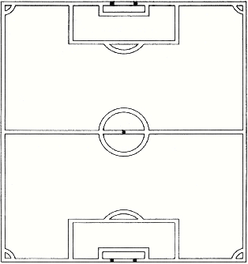  Wo war der Tatort? (x)  Wo war der Ball (o) |  |  |  |  | Wurde ein Strafstoß verhängt? |  | Falls ja |  |  | Ja  Tor | Nein  kein Tor
 |  |  |  |  | Hat der Spieler das Spielfeld ruhig verlassen? |  |  |  |  | Ja | Nein
 |  |  |  |  |  |  | Falls nein: |  |  | Angabe von Details
 |  |  |  |  | Wo war der Ball? |  | im Spiel nicht im Spiel
 |  |  |  |  | Pass eingezogen? |  |  |  |  | Ja | Nein
 |  |  |  |  | Spieler vorher verwarnt bzw. auf Zeit des Feldes verwiesen (Jugend)? |  |  |  |  | Ja | Nein
 |  |  |  |  |  |  | falls ja |  |  | Angabe von Details
Detaillierte Schilderung des Sachverhalts:

Bei der Schilderung beachten: Wer hat wem, was, wann, wo getan?)
Datum:
Kontaktdaten SR (nur für die Sportgerichtsbarkeit): |  |  |  | Name:  Telefon für Rückfragen des Gerichtes:  Mail für Rückfragen des Gerichtes:
Kontaktdaten SRA 1(nur für die Sportgerichtsbarkeit): |  |  |  | Name:  Telefon für Rückfragen des Gerichtes:  Mail für Rückfragen des Gerichtes:
Kontaktdaten SRA 2 (nur für die Sportgerichtsbarkeit): |  |  |  | Name:  Telefon für Rückfragen des Gerichtes:  Mail für Rückfragen des Gerichtes:

